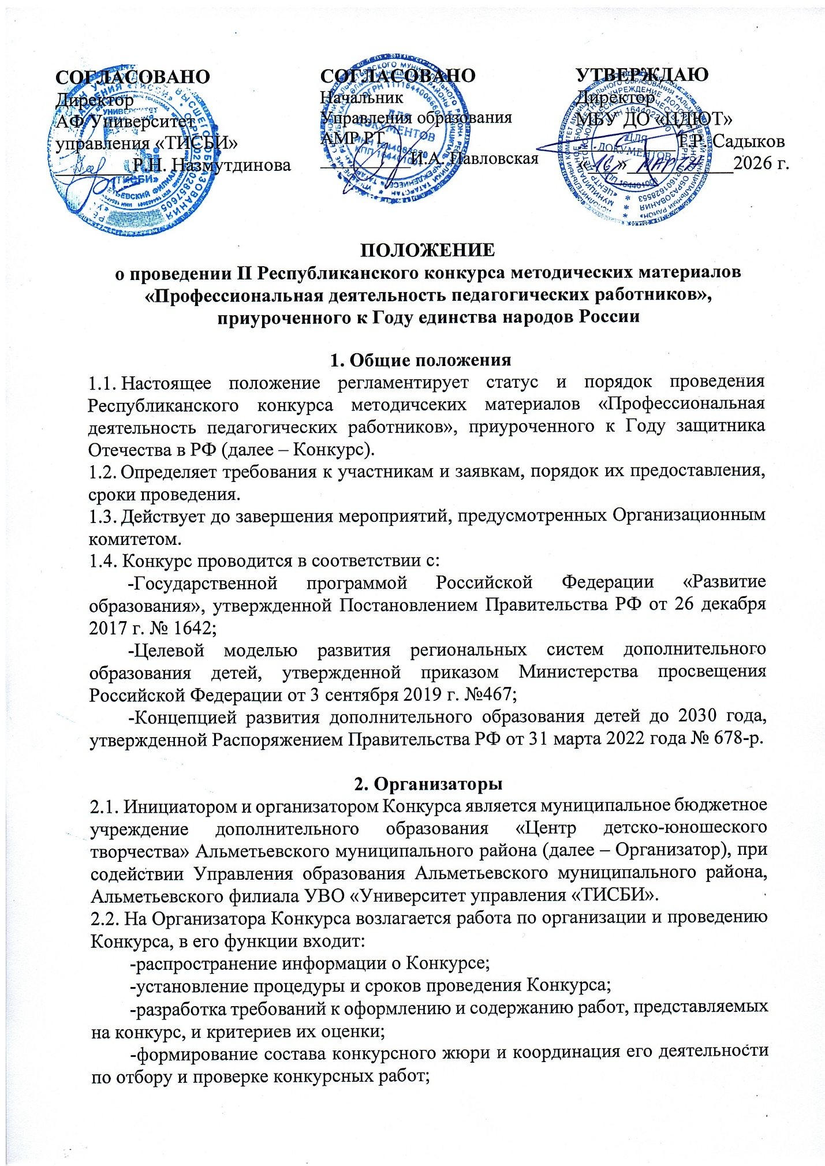

-сбор конкурсных материалов;
-утверждение дипломов победителей Конкурса.

3. Цель и задачи конкурса
3.1. Цель Конкурса:
-повышение профессионального мастерства работников образовательных организаций;
-выявление и распространение передового педагогического опыта;
-поддержка использования информационно-коммуникативных технологий в профессиональной деятельности;
-активизация проектных и методических функций педагогических работников образовательных организаций.
3.2. Задачи Конкурса:
-создание новых и оригинальных методических материалов, способствующих повышению качества образования и улучшению образовательной среды;
-продвижение инновационных подходов к обучению и развитию компетенций участников образовательного процесса;
-поддержка педагогов и сотрудников образовательных учреждений в их профессиональном развитии и реализации творческого потенциала;
-создание платформы для обмена опытом между участниками конкурса и распространения передовых методических материалов технической направленности.

4. Участники
4.1. К участию в Конкурсе приглашаются старшие методисты, методисты, педагогические работники дошкольных учреждений, педагоги дополнительного образования, учителя общеобразовательных учреждений, преподаватели среднего профессионального образования.

5. Порядок проведения
5.1. Конкурс проводится в три этапа:
- первый этап – отборочный: с 16 марта по 20 апреля 2026 года – прием заявок и работ;
- второй этап – основной: с 21 апреля по 26 апреля 2026 года – экспертная оценка;
- третий этап – заключительный: до 30 апреля 2026 года – объявление и награждение участников (рассылка дипломов в электронном виде).
5.2. На Конкурс принимаются методические разработки по следующим номинациям:
- Проект;
- Дополнительная общеобразовательная общеразвивающая программа;
- Дидактическое обеспечение образовательного процесса (разработки игр, наглядное пособие, раздаточный материал, тестовые задания и др.).
- Видеоролик мастер-класса или учебного занятия.
- Методическая разработка учебного занятия;
- Конспект занятий;
- Конспект внеурочного мероприятия;
- Презентация к занятию, уроку или внеклассному мероприятию.
5.3. Объявление победителей и призеров Конкурса состоится не позднее 30 апреля 2026г. Дипломы победителям и участникам будут высланы на адрес электронной почты, указанной в заявке. При заполнении заявки необходимо предоставить точные данные, без орфографических ошибок (дипломы оформляются в соответствии с предоставленными данными)!
При допущении ошибок со стороны участников Конкурса наградные документы исправляться не будут!!!
5.4 Для участия в Конкурсе необходимо заполнить электронную заявку в Yandex Forms (Яндекс – форме) перейдя по ссылке или qr-коду, которые создаются в соответствии с требованиями, указанными в настоящем Положении.
Yandex Forms (Яндекс – форма) для подачи заявки:
https://forms.yandex.ru/u/69b8edf990fa7b15ff669fa8
QR – код для подачи заявки
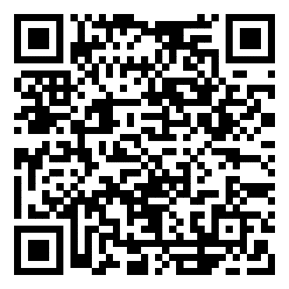
5.5. Конкурсные работы прикрепляются к заявке в Yandex Forms (Яндекс – форме) с 16 марта по 20 апреля 2026 года.
5.6 К заявке в Yandex Forms (Яндекс–форме) обязательно прикреплять скриншот чека об оплате!

6. Общие требования
6.1. Участники подают заявки на Конкурс самостоятельно и добровольно, изучив положение и согласившись с ним.
6.2. Представляя работу на Конкурс, участники автоматически дают согласие на обработку своих персональных данных и использование присланного материала в некоммерческих целях (размещение в социальных сетях с обязательным указанием конкурсанта).
6.3. Требования к оформлению конкурсной работы.
- Материал должен быть оформлен в текстовом редакторе Microsoft Word не более 5 страниц;
- Тип расположения – книжный;
- Шрифт - Times New Roman;
- Размер шрифта - 12 пунктов;
- Цвет шрифта – черный;
- Интервал - одинарный, не добавлять интервал между абзацами;
- Размер абзацного отступа 1,25 см;
- Выравнивание текста по ширине;
- Поля: слева - 30 мм, справа - 15 мм, сверху и снизу - по 20 мм;
- Внутри таблиц, если они имеются в представленном материале, допускается размер шрифта 10 пунктов;
- Разрешено использование только «кавычек-ёлочек»;
- Допускается использование курсивного начертания;
- Запрещается использование полужирного начертание, а также нижнее подчеркивание текста.
6.4 Требования к оформлению презентации.
- Формат Microsoft PowerPoint не более 10 слайдов.
- Изображения в презентации необходимо сжать, это нужно для уменьшения «веса» презентации.
- Не используйте слишком яркие фоны для слайдов. Картинки и фотографии на таких фонах «теряются», работать с такой презентацией сложно, информационность сводится к нулю.
- Озвучка (при наличии) презентации должна быть чёткой, грамотной, эмоциональной.
- Присылаемые материалы необходимо архивировать с помощью WinZIP или WinRAR. Это требуется для уменьшения веса материала. Так же это удобно для объединения нескольких файлов в один файл.
6.5. Требования к оформлению видео.
  - Формат видео: dvd, avi, mpeg4.
  - Оптимальное разрешение видеоролика - 1920x1080 для 16:9.
  - Ориентация - горизонтальная.
  - Продолжительность – не более 5 минут.
  - Конкурсная работа должна быть выполнена самостоятельно. Использование уже имеющегося в интернете материала запрещается.
  - К участию в конкурсе принимаются только завершенные авторские , отвечающие целям и задачам конкурса.

7. Критерии оценки
7.1. Состав жюри формируется Организаторами Конкурса из числа педагогических работников и профильных специалистов.
7.2. Предоставленные работы оцениваются по следующим критериям:
- соответствие содержания работы конкурсной тематике;
- постановка целей и задач методической разработки;
- наличие и качество предполагаемых результатов;
- качество оформления работы (соответствие техническим требованиям);
- наличие и разнообразие описанных методов и форм работы;
- грамотность изложения;
- практическая значимость, технологичность, возможность для воспроизведения педагогической идеи другими педагогами;
- степень оригинальности, нестандартный подход и новизны содержания методической разработки.
7.3. Жюри определяет победителей по количеству полученных ими баллов.
7.4. Решение жюри оформляется протоколом.
7.5. Конкурсанты оцениваются по 10-балльной системе. После выставления оценок выводится средний балл, по которому и осуществляется распределение призовых мест.
7.6. Решение жюри, оформленное протоколом, окончательно, пересмотру и обжалованию не подлежит.

8. Финансовые условия
8.1. На основании Постановления Исполнительного комитета Альметьевского муниципального района РТ от 03.10.2025г. № 2423 «Об утверждении предельной стоимости на платные услуги, оказываемые населению» муниципальным бюджетным учреждением дополнительного образования «Центр детско-юношеского творчества» участники оплачивают «Организационный взнос за участие в конкурсе» в размере 450 рублей за каждого участника в одной номинации (каждая работа в каждой номинации оплачивается отдельно).
8.2. Оплата за «Организационный взнос за участие в конкурсе» принимается через информационную систему «Аксиома» через Сбербанк-онлайн.
Инструкция:
- В приложении Сбербанк-онлайн зайти во вкладку платежи.
- В поиск ввести «Аксиома» и выбрать значок «Аксиома дополнительные услуги».
- Ввести код дополнительной услуги – 23.
- Ввести лицевой счет 14183154.
- В графе ФИО проверяем, указанно автоматически – «Республиканский Конкурс профдеятельность – 25».
- Указать данные паспорта.
- Ввести сумму – 450 руб.
- Сохранить чек.
8.3. Скриншот или фото платежного документа (всего чека, с указанием Ф.И.О. плательщика, суммы, лицевого счета) необходимо прислать вместе с заявкой.
8.4. Средства, полученные от сбора организационного взноса, расходуются на организацию Конкурса.

9. Контактные данные
9.1. Адрес МБУ ДО «ЦДЮТ»: г. Альметьевск, ул. Нефтяников - 14, кабинет
№ 105, телефон: 8(8553)33-49-75, старший методист – Якушкина Наталья Евгеньевна, методист – Гибадуллина Гульназ Рамилевна.
9.2. Адрес эл. почты: Cdutalm@yandex.ru с пометкой: «Конкурс – Проф. деятельность Ф.И.О участника».

